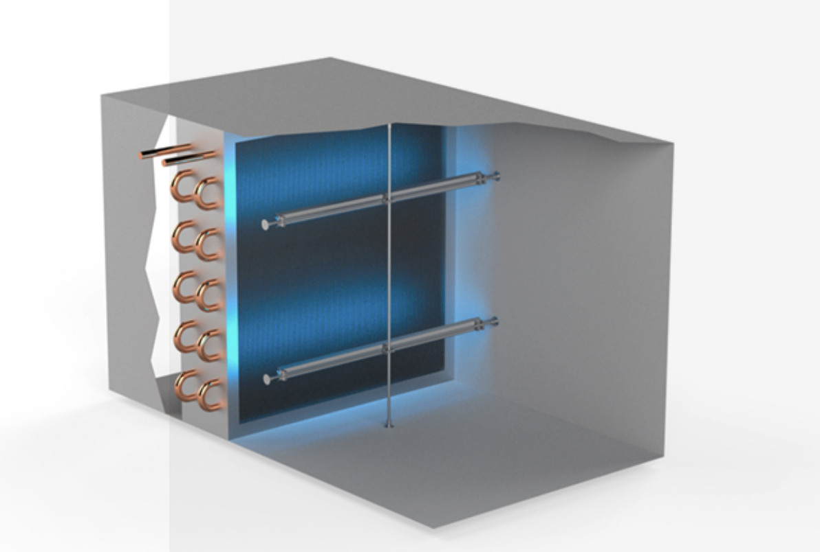

**PF Air disinfection**

코일 소독 장치는 열교환기 핀/코일의 지속적인 소독을 위해 사용되며, 핀에 바이오필름이 형성되는 것을 방지합니다. 이를 통해 열 및 냉기 전달 효율이 저하되지 않고, 증발기 또는 열교환기의 성능이 지속적으로 유지됩니다.

ChatGPT에게 묻기

**열교환기/증발기 소독**

**응용 분야**•공조/환기 시스템의 열교환기

**CD300-1800**

# EPSA 340 - Electronic Power Supply

**CD300-1800**

# 설치 / 유지보수

간편하고 빠르며 유연하고 경제적인 설치 방식으로, 크기에 관계없이 거의 모든 환기 시스템에 적용 가능합니다.

# 기술 데이터

|  |  |
| --- | --- |
| 타입 | CD300 |
| 크기 (mm) (길이 × 너비 × 높이) | 320 × 20 × 80 |
| 하우징 재질 | V2A 스테인리스강 |
| 발광기 ST1 | 고효율 UV-C / 16,000시간 |
| 소비 전력 (W) | 13 |
| 전압 | 230V ± 10% (50 – 60Hz) |
| 연결 케이블 길이 (m) | 3 / 6 / 10 |
| 무게 (kg) | 2 |

|  |  |
| --- | --- |
| 타입 | CD500 |
| 크기 (mm) (길이 × 너비 × 높이) | 520 × 20 × 80 |
| 하우징 재질 | V2A 스테인리스강 |
| 발광기 ST1 | 고효율 UV-C / 16,000시간 |
| 소비 전력 (W) | 23 |
| 전압 | 230V ± 10% (50 – 60Hz) |
| 연결 케이블 길이 (m) | 3 / 6 / 10 |
| 무게 (kg) | 2.1 |

# 장비 구성

UV-C 발광기는 파손 방지 기능을 장착할 수 있으며, 추가 바 설치 시스템과 벽걸이 브래킷도 제공됩니다.

|  |  |
| --- | --- |
| 타입 | CD700 |
| 크기 (mm) (길이 × 너비 × 높이) | 720 × 20 × 80 |
| 하우징 재질 | V2A 스테인리스강 |
| 발광기 ST1 | 고효율 UV-C / 16,000시간 |
| 소비 전력 (W) | 35 |
| 전압 | 230V ± 10% (50 – 60Hz) |
| 연결 케이블 길이 (m) | 3 / 6 / 10 |
| 무게 (kg) | 2.4 |

|  |  |
| --- | --- |
| 타입 | CD1000 |
| 크기 (mm) (길이 × 너비 × 높이) | 1020 × 20 × 80 |
| 하우징 재질 | V2A 스테인리스강 |
| 발광기 ST1 | 고효율 UV-C / 16,000시간 |
| 소비 전력 (W) | 40 |
| 전압 | 230V ± 10% (50 – 60Hz) |
| 연결 케이블 길이 (m) | 3 / 6 / 10 |
| 무게 (kg) | 3 |

|  |  |
| --- | --- |
| 타입 | CD810 |
| 크기 (mm) (길이 × 너비 × 높이) | 830 × 20 × 80 |
| 하우징 재질 | V2A 스테인리스강 |
| 발광기 ST1 | 고효율 UV-C / 16,000시간 |
| 소비 전력 (W) | 40 |
| 전압 | 230V ± 10% (50 – 60Hz) |
| 연결 케이블 길이 (m) | 3 / 6 / 10 |
| 무게 (kg) | 2.7 |

|  |  |
| --- | --- |
| 타입 | CD1500 |
| 크기 (mm) (길이 × 너비 × 높이) | 1520 × 20 × 80 |
| 하우징 재질 | V2A 스테인리스강 |
| 발광기 ST1 | 고효율 UV-C / 16,000시간 |
| 소비 전력 (W) | 77 |
| 전압 | 230V ± 10% (50 – 60Hz) |
| 연결 케이블 길이 (m) | 3 / 6 / 10 |
| 무게 (kg) | 3.8 |

|  |  |
| --- | --- |
| 타입 | CD1200 |
| 크기 (mm) (길이 × 너비 × 높이) | 1220 × 20 × 80 |
| 하우징 재질 | V2A 스테인리스강 |
| 발광기 ST1 | 고효율 UV-C / 16,000시간 |
| 소비 전력 (W) | 61 |
| 전압 | 230V ± 10% (50 – 60Hz) |
| 연결 케이블 길이 (m) | 3 / 6 / 10 |
| 무게 (kg) | 3.4 |

|  |  |
| --- | --- |
| 타입 | CD1800 |
| 크기 (mm) (길이 × 너비 × 높이) | 1820 × 20x80 |
| 하우징 재질 | V2A 스테인리스강 |
| 발광기 ST1 | 고효율 UV-C / 16,000시간 |
| 소비 전력 (W) | 92 |
| 전압 | 230V ± 10% (50 – 60Hz) |
| 연결 케이블 길이 (m) | 3 / 6 / 10 |
| 무게 (kg) | 4.2 |

